Comment transférer les données d’un ancien smartphone à un nouveau avec Samsung Smart Switch
Avec Smart Switch, vous pouvez facilement transférer vos contacts, messages, photos, applications et autres données de votre ancien smartphone à votre nouveau smartphone Galaxy.
Les données copiées n’écraseront pas celles déjà enregistrées sur votre nouveau dispositif : elles seront fusionnées sur votre nouveau Galaxy. De même, les données copiées ne seront pas supprimées de votre ancien appareil.
Avant tout transfert de données, dans la mesure du possible, assurez-vous que :
La mémoire de stockage est suffisamment importante sur les appareils : pour fonctionner, Smart Switch requiert un minimum de 500 Mo d’espace libre sur chaque dispositif.
- Les smartphones disposent de suffisamment de batterie.
- Vous avez accès à un réseau Wi-Fi performant, Smart Switch nécessitant une bonne connexion Internet pour certaines fonctions.
- Les appareils sont suffisamment proches lors du transfert, si vous utilisez une connexion sans fil.
- Votre application Smart Switch est à jour (dernière version disponible).
- Votre ordinateur dispose de la configuration requise, si vous souhaitez sauvegarder ou restaurer des données depuis celui-ci.*
Sur de nombreux smartphones Galaxy, Smart Switch est déjà installé en tant qu'application ou intégré dans les paramètres.

Allumer les 2 appareils
Le code PIN de votre nouveau téléphone est le 1234
Démarrez l'application Smart Switch ou :
1 Ouvrez « Paramètres ».
2 Allez dans « Comptes et sauvegarde ».

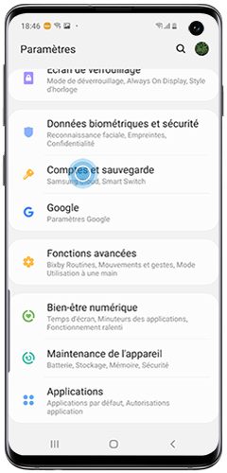

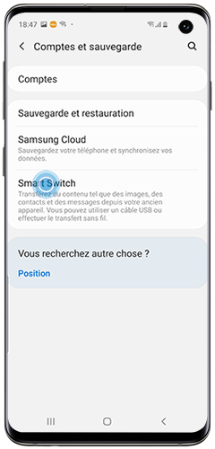

3 Ouvrez « Smart Switch ».
Si l'application Smart Switch n'est pas installée, vous pouvez la télécharger gratuitement depuis : Galaxy Store (application préinstallée sur de nombreux smartphones Galaxy) ou Google Play Store.
Remarque : Les étapes de sauvegarde avec Smart Switch peuvent varier en fonction du type de connexion, du modèle de smartphone et de la version Android dont vous disposez. Si vous utilisez des smartphones et tablettes avec une version Android antérieure à la version OS 4.3, veuillez vérifier si vous pouvez utiliser le logiciel Samsung Kies pour la sauvegarde des données.
Pour transférer vos données depuis votre ancien smartphone Android vers votre nouveau Galaxy smartphone, l’application Smart Switch doit être installée sur les deux smartphones. Si ce n’est pas le cas, veuillez-vous référer au paragraphe ci-dessus.
Remarque : Seules les données qui sont affichées et sélectionnées dans la liste de contenu seront transférées. Les données enregistrées sous des dossiers sécurisés (Knox, etc.) ne seront pas transférées.
1 Démarrez Smart Switch sur les deux appareils.
Si vous utilisez l'application pour la première fois, acceptez les conditions d’utilisation et autorisez l’accès de vos données.
2 Sélectionnez lequel des smartphones doit envoyer vos données et lequel doit les recevoir.
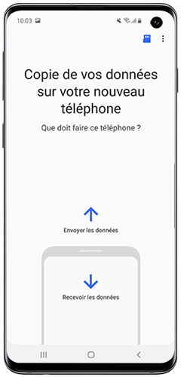

3 Sélectionnez le mode de transfert que vous souhaitez utiliser : connexion sans fil

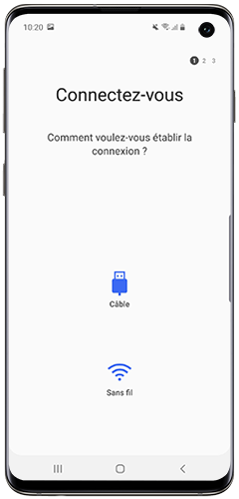
Remarque : Si vous utilisez une connexion sans fil, vérifiez que les deux appareils sont bien connectés au réseau Wi-Fi pour éviter tout surcoût.

4 Sélectionnez le système d’exploitation de votre ancien smartphone : dans ce cas, Galaxy/Android.
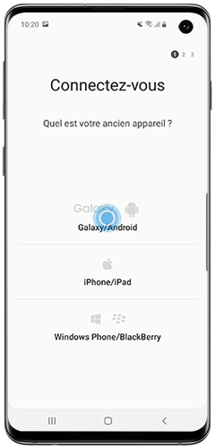

5 Sur le nouvel appareil, sélectionnez les données que vous souhaitez transférer vers votre nouveau smartphone Galaxy puis tapez sur « Envoyer ».
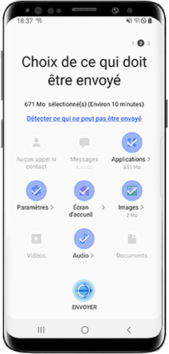

6 Sur votre nouveau smartphone, confirmez le transfert en appuyant sur « Authoriser ».

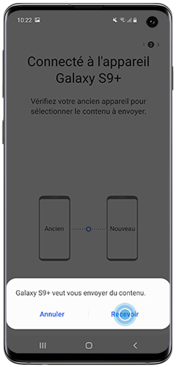

7 Une fois le transfert effectué, appuyez sur « Terminé ».

Les problèmes que vous pouvez éventuellement rencontrer
Sécurité des données lors du transfert avec Smart Switch
La sécurité et la confidentialité sont les priorités absolues de Samsung.
Dans la plupart des cas, Smart Switch transfère vos données directement d'un de vos appareils à un autre via une connexion sécurisée.
Si vous transférez du contenu via une sauvegarde iCloud, toutes vos données personnelles sont cryptées lors de leur envoi au serveur de sauvegarde et ne sont accessibles par aucun autre dispositif.
Les données copiées n’écrasent pas celles déjà enregistrées sur votre nouveau dispositif : elles sont fusionnées sur votre nouveau Galaxy. De même, les données transférées ne sont pas supprimées de votre ancien appareil.
Problème d’espace de stockage
Pour que le transfert de données fonctionne correctement avec Smart Switch, les deux appareils – ancien et nouveau – doivent disposer d’un minimum de 500 Mo d'espace libre chacun. L'espace de stockage nécessaire augmente en fonction du volume de données que vous souhaitez transférer. Si vous recevez une notification disant qu'il n'y a pas assez d'espace disponible, essayez de libérer de l'espace sur chaque appareil en supprimant tout contenu que vous ne souhaitez pas conserver. Vous pouvez également essayer de désélectionner certaines de données à transférer.
Problème de connexion pendant le transfert avec Smart Switch
Remarque : L’application Smart Switch doit rester ouverte pendant toute la durée du transfert de données.
Pour que Smart Switch via Wi-Fi fonctionne correctement, les deux appareils doivent être placés à une distance d’environ 20 cm. L’application utilisant les ondes radio, assurez-vous que le microphone et les haut-parleurs ne sont pas couverts et que vous réalisez le transfert dans un endroit calme.
Si vous utilisez Smart Switch via un câble USB, assurez-vous qu’il s’agit bien du câble d’origine de votre appareil et l’adaptateur fourni avec votre nouveau smartphone. Si vous ne disposez pas du câble d’origine, assurez-vous que le câble utilisé est compatible avec une connexion USB. Evitez de déplacer ou déconnecter les appareils pendant le transfert : la connexion USB doit être active tout au long du processus.
Les photos copiées n’apparaissent pas dans le même ordre
Les photos copiées de votre ancien appareil s’affichent dans la Galerie de votre nouveau dispositif dans l’ordre dans lequel elles ont été enregistrées pendant le transfert. La vitesse de transfert variant selon le format des photos, il se peut qu’elles soient enregistrées dans un ordre différent de celui de votre ancien téléphone.

